

この助成事業は、赤い羽根共同募金配分金を活用して行います。

**地域の居場所づくり**



**社協が応援します！**

**令和元年度 集いの場・居場所づくり応援助成**

　現在、高齢化や単身世帯の増加が進む中、社会的孤立の状況はますます深刻化しています。

宍粟市社協では、第3次地域福祉推進計画（愛称：支え合いふくしぷらん）の活動項目のひとつである**『だれもが気軽に集える居場所づくり』**を進めるため、住民同士がより身近に、気軽に集まれる

「集いの場・居場所づくり」を新たに取り組む団体やグループに対し、

立ち上げ費用の一部を助成します。

助成金額

上限 5万円

（助成総額３０万円）

〈対象団体〉

　自主的で継続的な活動ができる団体・グループ等

　（構成人数5名以上）

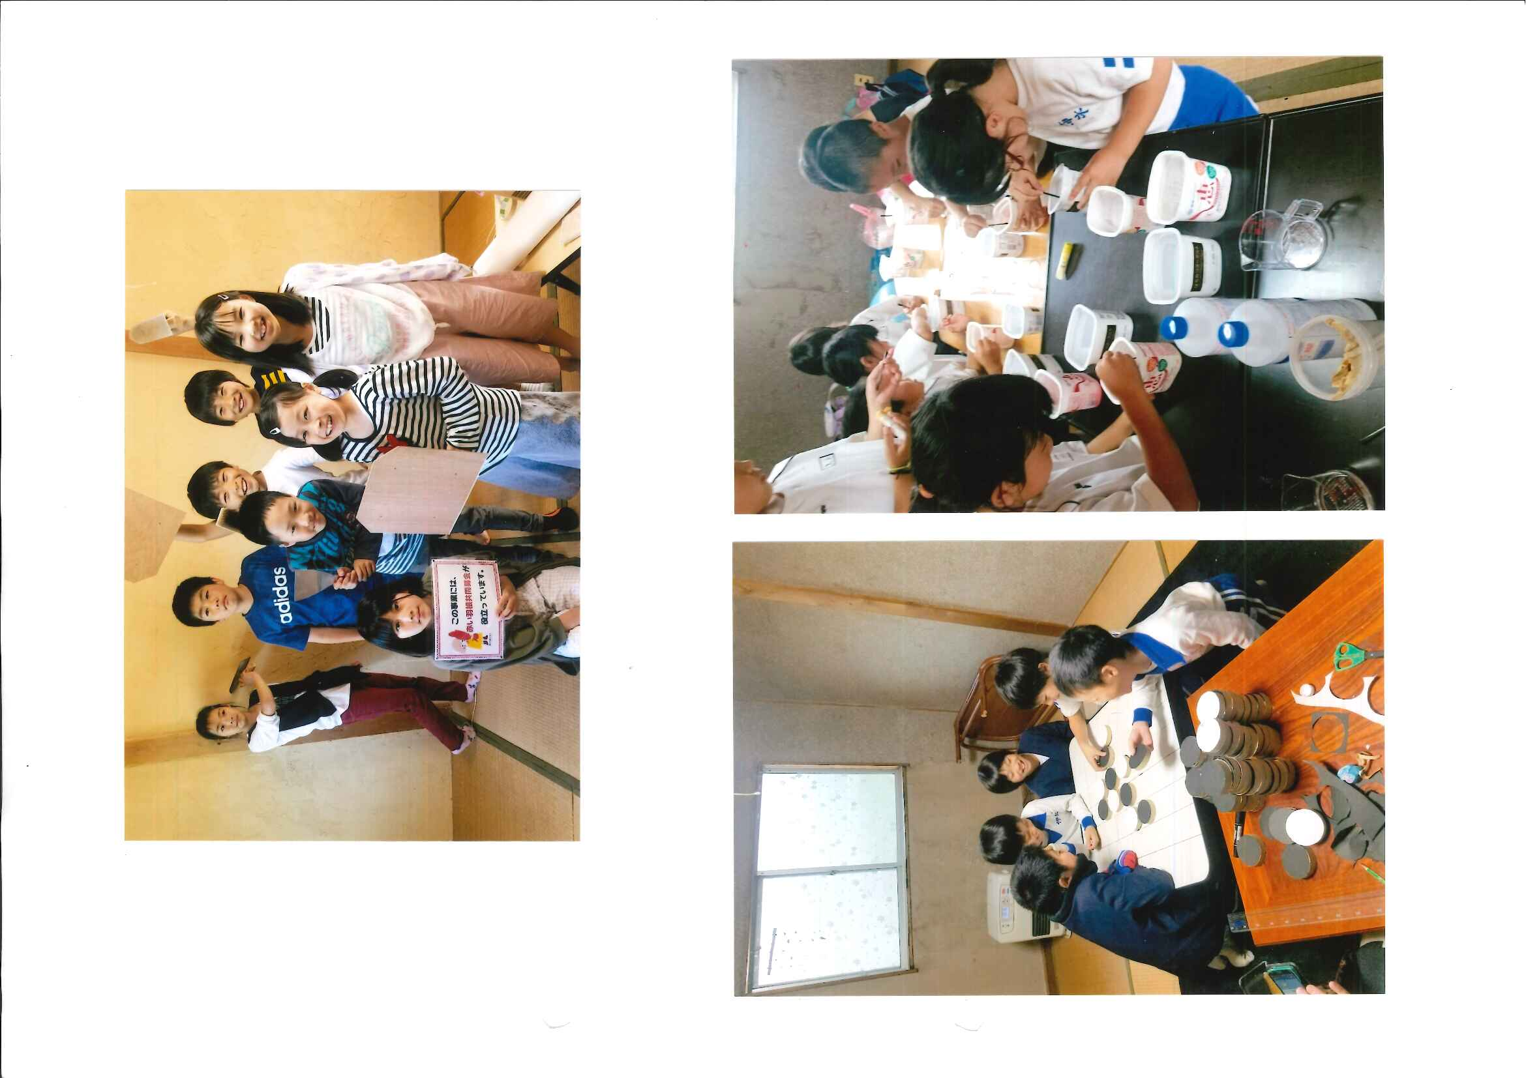

〈対象となる事業〉

・集いの場となる建物の修理や模様替え

　・機材や備品の購入

　・居場所を設置したことのPR費用　等

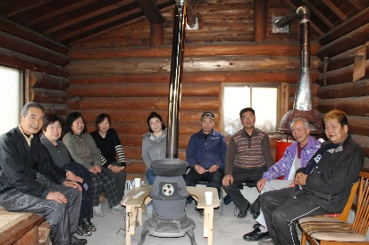

※昨年度は３つの団体から申請があり、建物の改修やダルマストーブの購入、看板作製費等として活用されました。

○助成総額が30万円に達した時点で、今年度の募集は終了します。最終締切 １月３１日（金）

○詳しくは、宍粟市社協ホームページまたは広報６月号をご覧ください。



申込み・お問合せ　 社会福祉法人宍粟市社会福祉協議会

〒671-4137　宍粟市一宮町閏賀３００　　電話７２－８７８７

E-mail [shakyo@shiso-wel.or.jp](mailto:shakyo@shiso-wel.or.jp) URL http://www.shiso-wel.or.jp